CODIGO DEL PROCESO DE CONTRATACION
EPNE-UAV-86-15
YACIMIENTOS PETROLIFEROS FISCALES BOLIVIANOS

NOMBRE DEL PROPONENTE:____________________________________________

NIT DEL PROPONENTE:_________________________________________________

OBJETO DE LA CONTRATACION:
___________________________________________________________________

FORMULARIO A-1
PRESENTACIÓN DE OFERTA
(Para Empresas o Asociaciones Accidentales)

1. DATOS DEL OBJETO DE LA CONTRATACIÓN
SEÑALAR EL OBJETO DE LA CONTRATACIÓN:
VALIDEZ DE LA OFERTA
2. DATOS GENERALES DEL PROPONENTE REPRESENTANTE LEGAL
Tipo de Proponente: |  |  |  | Unipersonal |  |  |  |  |  | Asoc. Accidental |  |  |  |  |  |  |  |  | Otro: (Señalar)
Razón Social o Denominación de la Asociación Accidental:
 |  | Apellido Paterno |  |  |  |  |  |  | Apellido Materno |  |  |  | Nombre(s) |  |  |  |  | C.I.
Nombre del Representante Legal
Asociados | : | NIT |  |  |  |  | Nombre del Asociado |  |  |  |  |  |  |  |  | % de Participación
 |  | Número de Testimonio |  |  |  |  |  |  | Lugar |  |  |  |  | Fecha de Expedición
 |  |  |  |  |  |  |  |  |  |  |  |  |  | (Día |  | mes |  | Año)
Testimonio de Constitución | :
 |  | Dirección |  |  |  |  |  |  | Teléfono/fax
 |  |  |  |  |  |  |  |  |  |  |  |  |  | Correo Electrónico |  |  |  | NIT
Detalle de la empresa o asociación | :
- Declaro en calidad de Representante Legal contar con un poder general amplio y suficiente con facultades para presentar ofertas y suscribir Contrato (Suprimir este texto cuando el proponente sea una empresa unipersonal y éste no acredite a un Representante Legal).
- Declaro que el poder del Representante Legal se encuentra inscrito en el Registro de Comercio. (Suprimir este texto cuando por la naturaleza jurídica del proponente no se requiera la inscripción en el Registro de Comercio de Bolivia y cuando el proponente sea una empresa unipersonal y éste no acredite a un Representante Legal).

A nombre de (Nombre del proponente) a la cual represento, remito la presente oferta declarando expresamente mi conformidad y compromiso de cumplimiento, conforme con los siguientes puntos:

I.- De las Condiciones del Proceso
- Declaro cumplir estrictamente la normativa de la Ley N° 1178, de Administración y Control Gubernamentales, lo establecido en el RE-SABS-EPNE-YPFB y el presente DCD.
- Declaro no tener conflicto de intereses.
- Declaro, que como proponente, no me encuentro en las causales de impedimento, establecidas en el presente DCD.
- Declaro y garantizo haber examinado el DCD, así como los Formularios para la presentación de la oferta, aceptando sin reservas todas las estipulaciones en dichos documentos y la adhesión al texto del contrato.
- Declaro respetar el desempeño de los servidores públicos asignados, por la entidad convocante y no incurrir en relacionamiento que no sea a través de medio escrito, salvo en los actos de carácter público y exceptuando las consultas efectuadas al encargado de atender consultas, de manera previa a la presentación de ofertas.
- Declaro la veracidad de toda la información proporcionada y autorizo mediante la presente, para que en caso de ser adjudicado, cualquier persona natural o jurídica, suministre a los representantes autorizados de la entidad convocante, toda la información que requieran para verificar la documentación que presento. En caso de comprobarse falsedad en la misma, la entidad convocante tiene el derecho a descalificar la presente oferta
- Me comprometo a denunciar por escrito, ante la MAE de YPFB cualquier tipo de presión o intento de extorsión de parte de los servidores públicos de YPFB o de otras personas, para que se asuman las acciones legales y administrativas correspondientes.

II.- De la Presentación de Documentos

En caso de ser adjudicado, para la suscripción de contrato, se presentará la siguiente documentación, salvo aquella documentación cuya información se encuentre consignada en el Certificado del RUPE, aceptando que el incumplimiento es causal de descalificación de la oferta. Y en caso de Asociaciones Accidentales, lo señalada en el inciso e).

DOCUMENTOS REQUERIDOS PARA ELABORACION DEL CONTRATO

- Certificado del RUPE que respalde la información declarada en su oferta, su validez estará sujeta a verificación.
- Original o fotocopia legalizada del Poder General del Representante Legal del proponente con facultades para suscribir contratos. Aquellas empresas unipersonales que no acrediten a un Representante Legal, no deberán presentar este Poder.
- Certificado electrónico o fotocopia simple del (NIT) vigente.
- Certificado electrónico o fotocopia simple vigente del Certificado de No Adeudo por Contribuciones al Seguro Social Obligatorio de largo plazo y al Sistema Integral de Pensiones (Resolución Administrativa APS/DPC/DJ/No.551-2013 de 18 de junio de 2013).
- Cuando el empleador tiene a sus dependientes registrados en una sola AFP, deberá presentar el certificado de no adeudo CNA emitido por dicha administradora y el documento de no registro emitido por la otra AFP.
- Cuando el empleador tiene a sus dependientes registrados en ambas AFP’s deberá presentar los certificados de no adeudo emitidos tanto por Futuro de Bolivia S.A. como por BBVA previsión AFP S.A.
- No es sujeto de contrataciones de bienes y servicios para el Estado, el empleador que presentare el documento de NO REGISTRO de ambas AFP’s
- Fotocopia Legalizada del Testimonio del Contrato de Asociación Accidental, donde mencione la designación de la empresa líder, la nominación del Representante Legal de la Asociación, el domicilio legal. En caso de ser necesario deberá indicar la empresa asociada autorizada para la gestión de garantías (cuando corresponda).
- Original o Fotocopia legalizada del Documento de Constitución de la empresa, excepto aquellas empresas que se encuentran inscritas en el Registro de Comercio.
- Original Certificado de Actualización de Matricula de Comercio, excepto para proponentes cuya normativa legal inherente a su constitución así lo prevea.
- Original de la Garantía de Cumplimiento de Contrato equivalente al siete por ciento (7%) del monto adjudicado, que cumpla con las características de renovable, irrevocable y de ejecución inmediata; emitida a nombre de YPFB. En el caso de Asociaciones Accidentales, esta garantía podrá ser presentada por una o más empresas que conforman la Asociación, que deberá registrar como afianzado a la Asociación Accidental o en su caso a todas las empresas que conforman la Asociación Accidental.
- Original o Fotocopia Legalizada Certificado de Actualización de Matricula de Comercio vigente.
- Fotocopia Simple de la Cédula de Identidad del propietario o Representante Legal de la empresa o asociación.
- Fotocopia Simple del Registro Beneficiario SIGMA o SIGEP.
- Otra documentación que YPFB requiera.

(Firma del representante legal del proponente)
(Nombre completo del representante legal del proponente)

FORMULARIO Nº B-1
OFERTA ECONÓMICA
BIENES SOLICITADOS Y PRECIO REFERENCIAL |  |  |  |  | OFERTA
 |  |  |  |  | BIENES OFERTADOS PARA EL ITEM
N° | Descripción del bien | Cantidad solicitada | Precio Unitario | Precio Total | Descripción del bien ofertado | Cantidad Ofertada | Precio Unitario |  | Precio Total
N° | Descripción del bien | Cantidad solicitada | (Bs.) | (Bs.) | Descripción del bien ofertado | Cantidad Ofertada | (Bs.) |  | (Bs.)
1 | ESTACIONES DE TRABAJO EN CRUZ PARA 4 PERSONAS | 4 | 4.652,00 | 18.608,00
2 | ESCRITORIOS EN L SEMI EJECUTIVOS | 3 | 10.386,00 | 31.158,00
3 | ESCRITORIO RECTO EJECUTIVO EN L | 1 | 12.860,00 | 12.860,00
4 | ESTACIÓN EN L PARA MENSAJERO | 1 | 6.493,00 | 6.493,00
5 | MAMPARAS DIVISORIAS DE 130 CM DE ALTO | 5 | 2.871,60 | 14.358,00
6 | MAMPARA DIVISORIA DE 80 CM DE LARGO | 1 | 2.099,00 | 2.099,00
7 | ARMARIO ALTO DE 80x50 CM Y ALTURA 210 CM CON 5 ESPACIOS PARA CONDOR | 3 | 3931,00 | 11.793,00
8 | ARMARIO BAJO DE 80x50 CM Y ALTURA 73 CM CON REPISA INTERMEDIA | 6 | 2001,00 | 12.006,00
9 | MESA CIRCULAR DE 120 CM DE DIAMETRO CON CAJA ELECTRIVA Y 2 ESPACIOS PARA DATOS | 1 | 2.977,00 | 2.977,00
10 | MESA DE REUNIÓN OVALADA DE 240x120 CM CON CAJA ELECTRICA CON 3 ESPACIOS DE DATOS Y 3 TOMAS DE ENERGÍA | 1 | 6.413,00 | 6.413,00
11 | SILLAS SEMI EJECUTIVAS | 3 | 4.052,00 | 12.156,00
12 | SILLAS OPERATIVAS | 11 | 2.354,00 | 25.894,00
13 | SILLAS FIJAS | 8 | 1.103,00 | 8.824,00
14 | SILLA EJECUTIVA EN CUERO | 1 | 9.180,00 | 9.180,00
TOTAL PROPUESTA |  |  | (Numeral)
 |  |  | (Literal)

(Firma del representante legal del proponente)
(Nombre completo del representante legal del proponente)

FORMULARIO C-1
ESPECIFICACIONES TECNICAS

Descripción de las Especificaciones Técnicas | Para ser llenado por el proponente al momento de elaborar su oferta |  | Evaluación (para ser llenado por el personal técnico del Comité de Contratación)
Características Solicitadas | Característica Ofertadas |  | CUMPLE |  | NO CUMPLE | OB(porque no cumple SERVACIÓN)
CARACTERÍSTICAS TÉCNICAS DEL BIEN
4 (CUATRO) ESTACIONES DE TRABAJO EN CRUZ PARA 4 PERSONAS

ESCRITORIOS EN L DE 140x140 CM , ALTURA 73 a 75 CM CON CAJONERAS SUSPENDIDAS DE 2 CAJONES Y ORDENADOR DE OBJETO EL PRIMER CAJON

- Tapa superior
Tapa superior de escritorio en L en madera prensada de MDP o MDF con mínimo de 25mm de espesor, revestido en ambas caras con laminado melamínico texturizado o liso de alta o baja presión. Bordes revestidos en termoplástico o similar, coladas con el sistema fusión caliente, en el mismo color de la tapa. Se fija a la estructura a través de tornillos de giro. Salida de cableado hacia la parte superior con guía de cables removible, producidos con divisores que permitan la individualización de la salida de fijación.
- Panel frontal
Fabricados en madera prensada de MDP o MDF con espesor mínima de 18mm, revestido en ambas caras con laminado melamínico texturizado o liso de baja presión, con bordes en termoplástico.
- Estructura
Estructuras laterales en chapa de acero en formato tubular para la subida de cableado hacia la parte superior de la mesa, fijadas a la tapa a través de tornillos, las mismas deben poseer niveladores para ajustes de posibles irregularidades del piso. Estructura central en columna de tubo de acero con diámetro 3” con sistema de disposición para paneles frontales. Terminado en pintura epoxi de alta resistencia a la abrasión y a los impactos, con secado al horno.
- Pasa cables
Canal confeccionado en chapa de acero fijado a la parte inferior de la tapa para asegurar una mejor estabilidad. El pasa cables debe ser fijado de manera que el mantenimiento del cableado no sea necesario removerlo.
- Cajoneras suspendidas de 2 cajones

Cuerpo:
Fabricado de madera aglomerada MDP o MDF entre 18 y 25 mm de espesor, revestido por lámina de melamina texturizada o lisa, los bordes estarán cubiertos de láminas en termoplástico del mismo color de la melamina colado en el fusión en caliente para evitar su desprendimiento.

Frente de los cajones:
Fabricadas de madera aglomerada en MDP o MDF entre 18 y 25 mm de espesor, revestido en ambas caras por láminas de melamina texturizada o lisa, los bordes estarán cubiertos de láminas en termoplástico del mismo color de la melamina colado en la fusión en caliente para evitar su desprendimiento. Su chapa deberá ser metálica con llave de seguridad para trabado.
Cajonera Suspendida: Deberá ser fijada a través de tornillo para madera.

- Porta accesorios para archivos, termo-moldado en material termoplástico de alta resistencia a impactos y abrasión, en el color negro.

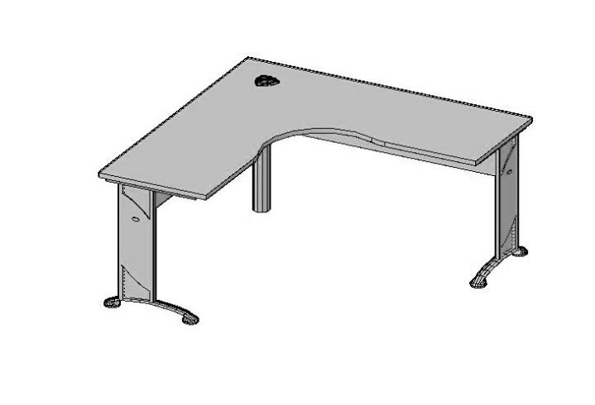

3 (TRES) ESCRITORIOS EN L SEMI EJECUTIVO

ESCRITORIOS EN L CON CONECTOR EN LA PARTE POSTERIOR DE 140x220 CM, ALTURA 73 CM, INCLUYE PORTA CPU DE ACERO, PORTA TECLADO, CON CAJONERA RODANTE DE 1 CAJON Y 1 FILERO CON ORDENADOR DE OBJETOS EL PRIMER CAJON Y CREDENZA PARTE POSTERIOR

- Tapa superior
Tapa superior de escritorio en L con en madera prensada de MDP o MDF con mínimo de 25mm de espesor, revestido en ambas caras con laminado melamínico texturizado o liso de alta o baja presión. Bordes revestidos en termoplástico o similar, coladas con el sistema fusión caliente, en el mismo color de la tapa. Se fija a la estructura a través de tornillos de giro. Salida de cableado hacia la parte superior con guía de cables removible, producidos con divisores que permitan la individualización de la salida de fijación.
- Panel frontal
Fabricados en madera prensada de MDP o MDF con espesor mínima de 18mm, revestido en ambas caras con laminado melamínico texturizado o liso de baja presión, con bordes en termoplástico.
- Estructura
Estructuras laterales en chapa de acero en formato tubular para la subida de cableado hacia la parte superior de la mesa, fijadas a la tapa a través de tornillos, las mismas deben poseer niveladores para ajustes de posibles irregularidades del piso. Estructura central en columna de tubo de acero con diámetro 3” con sistema de disposición para paneles frontales. Terminado en pintura epoxi de alta resistencia a la abrasión y a los impactos, con secado al horno.
- Pasa cables
Canal confeccionado en chapa de acero fijado a la parte inferior de la tapa para asegurar una mejor estabilidad. El pasa cables debe ser fijado de manera que el mantenimiento del cableado no sea necesario removerlo.
- Porta Cpu
Soporte para CPU elaborado en forma de torre vertical metálica, hecha en chapa de acero en formato de viga “U” que resiste la tracción y el peso. Con tratamiento anticorrosivo y anti ferruginoso por fosfatización para evitar la oxidación, terminado en pintura epoxi de alta resistencia a la abrasión y a los impactos, con secado en estufa. Brazo tensor con finalidad de sujetar la CPU con resorte proyectado.

- Porta teclado

Soporte retráctil de apoyo para teclado de 510x250mm en madera aglomerada con resina fenólica y partículas de granulometría fina, revestido con laminado melamínico de baja presión en ambas caras, Estructurado a través de dos soportes de barra plana de hierro en forma de “U” permitiendo la fijación a la tapa y al sistema de deslizamiento.
Sistema de deslizamiento por corredizas fabricadas en acero laminado con deslizamiento suave a través de poleas auto- lubricadas.

- Cajonera rodante de 1 cajon 1 portafiles

Tapa superior
Tapa superior de cajonera en madera prensada de MDP o MDF con mínimo de 25mm de espesor, revestido en ambas caras con laminado melamínico texturizado o liso de alta o baja presión. Bordes revestidos en termoplástico o similar, coladas con el sistema fusión caliente, en el mismo color de la tapa.

Cuerpo y puertas
Fabricado de madera prensada MDP o MDF entre 18 y 25 mm de espesor, revestido por lámina de melamina texturizada o lisa, los bordes estarán cubiertos de láminas en termoplástico del mismo color de la melamina colado en el sistema fusión en caliente para evitar su desprendimiento. Su chapa deberá ser metálica con llaves de seguridad para trabado simultáneo.
Ruedas:
Deberán ser de doble giro, resistentes, inyectadas en termoplástico y sujetas por tornillos.
Porta accesorios para archivos, termo-moldado en material termoplástico de alta resistencia a impactos y abrasión, en el color negro.
- Conector de esquina (escritorio – armario)
Tapa o conector de esquina elaborada en una sola pieza en madera prensada de MDP o MDF con mínimo de 25mm de espesor, revestido en ambas caras con laminado melamínico texturizado o lisa de alta o baja presión. Bordes revestidos en termoplástico o similar, coladas con el sistema fusión caliente, en el mismo color de la tapa. Se fija a la estructura a través de tornillos de giro. Salida de cableado de la parte inferior hacia la parte superior con guía de cables removible, producidos con divisores que permitan la individualización de la salida de fijación.
- Armario Bajo
Tapa superior
Tapa superior de armario en madera prensada de MDP o MDF con mínimo de 25mm de espesor, revestido en ambas caras con laminado melamínico texturizado o liso de alta o baja presión. Bordes revestidos en termoplástico o similar, coladas con el sistema fusión caliente, en el mismo color de la tapa.
Cuerpo y puertas
Fabricado de madera prensada MDP o MDF entre 18 y 25 mm de espesor, revestido por lámina de melamina texturizada o lisa, los bordes estarán cubiertos de láminas en termoplástico del mismo color de la melamina colado en el sistema fusión en caliente para evitar su desprendimiento.
Con llave de seguridad de la puerta delantera derecha y sistema de jaladores embutidos inyectados en polietileno de forma ergonómica en color plata.
Repisa
Repisa interna (1) de armario en madera prensada MDF o MDP con 18mm de espesor, con bordes protegidos por perfil en termoplástico, con regulación de altura por soportes laterales internos.
Zócalo
Base de acero para evitar que penetre la humedad del piso ofreciéndole un mayor ciclo de vida al producto. Este debe ser recubierto con pintura epóxica anticorrosiva y debe contar con zapatas regulables en formato octogonal, inyectados en polipropileno
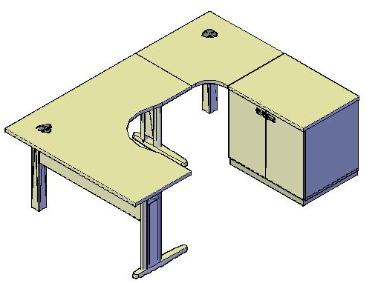

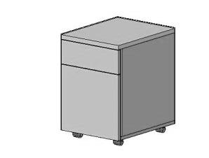
1 (UN) ESCRITORIO RECTO EJECUTIVO EN L

ESCRITORIO RECTO DE 180x80 CM PARA EL FRENTE DEL ESCRITORIO GERENCIAL CON CAJA ELECTRICA INCLUIDA CON 3 TOMAS DE ENERGIA Y 3 ESPACIOS PARA DATOS, ESCRITORIO RECTO LATERAL DE 120x60 CM CON ESTRUCTURA DE ACERO, CON CAJONERA RODANTE DE 1 CAJON Y 1 FILERO CON ORDENADOR DE OBJETOS EL PRIMER CAJON

- ESCRITORIO EJECUTIVO RECTO DE 180X80 CM

Tapa, de mesa con 40mm. de espesor y borde de 2,0mm., dos (02) chapas externas de MDF de 6,0mm. con terminación en el color roble amatista en cada cara.
Estructura, Pata del tipo panel con 40mm. de espesor y borde de 2mm. Dos (02) chapas externas de MDF 6mm. con terminación en el color roble amatista.
Panel frontal, Panel frontal fabricado en madera aglomerada, de color negro, con espesor de 15mm. y revestida con laminado melamínico de baja presión en ambas caras, altamente resistente.
Caja eléctrica, de mesa para acceso a puntos red, telefonía y datos 3 espacios; para energía eléctrica con 3 tomas tipo padrón americano y la conexión deberá estar lista para solo conectar la corriente a la caja eléctrica.

- ESCRITORIO AUXILIAR DE 120X60 CM

Tapa superior
Tapas rectas, en madera aglomerada de MDP con resina fenólica y partículas de granulometría fina, con 25mm de espesor, y revestida con laminado melamínico de baja presión en ambas caras, bordes rectos rematados con cinta en poliestireno, con 2.0mm de espesor, en el mismo color de la tapa colado con el sistema de fusión caliente evitando la penetración de la humedad y su desprendimiento. Fijado a la estructura a través de tornillos rosca auto-cortante tipo chipboard con Ø 5mm.
Estructuras
Estructuras metálica con tratamiento interno y externo anticorrosivo por fosfatización, y terminación en pintura epóxi. Estructuras laterales de acero, compuestas de una columna de chapa de acero doblada, base y la placa superior de soporte estampadas y soldadas entre sí, dotadas de ductos para el pasaje del cableado y salidas laterales, con tapa removible metálica permitiendo el acceso hacia la parte superior de la mesa. Zapatas regulables en formato redondo con rosca, inyectadas en polietileno de alta resistencia a impactos y abrasión. Fijación a la tapa a través de tornillo rosca auto cortante. Fijación de los paneles frontales a través de tornillo sistema minifix.
Panel frontal
Panel frontal para mesas de trabajo, construido en madera aglomerada de MDP con resina fenólica y partículas de granulometría fina, con 15mm de espesor, y revestido con laminado melamínico de baja presión en ambas caras rematado en la parte inferior con cinta en poliestireno, en el mismo color del melamínico. Fijado a la estructura a través de tornillos de acero, formado para minifix con rosca, y tambor minifix.
Accesorio pasa cables
Guía pasa cables para tapa superior, inyectada en termoplástico de alta resistencia a la abrasión y a los impactos, compuesto por dos (02) partes.
La parte superior texturizada en formato triangular, con opción de tres (03) pasajes de cables. La parte inferior en anillo de encaje y tres (03) organizadores de cables, cada uno de ellos subdivididos en dos (02) pasajes de cables.

- Cajonera rodante de 1 cajon 1 portafiles

Tapa superior
Tapa superior de cajonera en madera prensada de MDP o MDF con mínimo de 25mm de espesor, revestido en ambas caras con laminado melamínico texturizado o liso de alta o baja presión. Bordes revestidos en termoplástico o similar, coladas con el sistema fusión caliente, en el mismo color de la tapa.

Cuerpo y puertas
Fabricado de madera prensada MDP o MDF entre 18 y 25 mm de espesor, revestido por lámina de melamina texturizada o lisa, los bordes estarán cubiertos de láminas en termoplástico del mismo color de la melamina colado en el sistema fusión en caliente para evitar su desprendimiento. Su chapa deberá ser metálica con llaves de seguridad para trabado simultáneo.
Ruedas:
Deberán ser de doble giro, resistentes, inyectadas en termoplástico y sujetas por tornillos.
Porta accesorios para archivos, termo-moldado en material termoplástico de alta resistencia a impactos y abrasión, en el color negro.

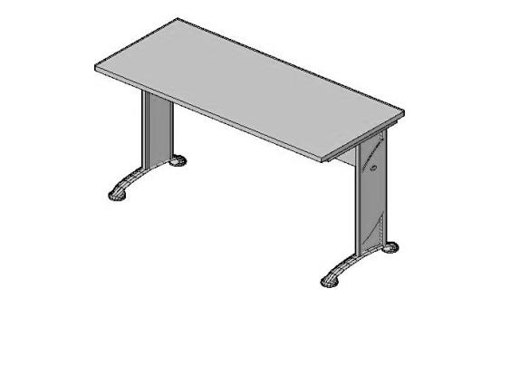
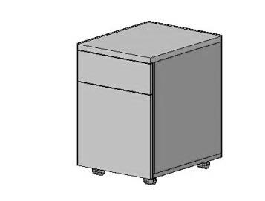

1 (UNA) ESTACION EN L DE MENSAJERO

ESCRITORIO EN L DE 140x140 CM, CON PORTA CPU DE ACERO, CON PORTA TECLADO Y CON CAJONERA SUSPENDIDA DE 2 CAJONES CON ORDENADOR DE OBJETOS EL PRIMER CAJON

- Tapa superior
Tapas rectas, en madera aglomerada de MDP con resina fenólica y partículas de granulometría fina, con 25mm de espesor, y revestida con laminado melamínico de baja presión en ambas caras, bordes rectos rematados con cinta en poliestireno, con 2.0mm de espesor, en el mismo color de la tapa colado con el sistema de fusión caliente evitando la penetración de la humedad y su desprendimiento. Fijado a la estructura a través de tornillos rosca auto-cortante tipo chipboard con Ø 5mm.
- Estructuras
Estructuras metálica con tratamiento interno y externo anticorrosivo por fosfatización, y terminación en pintura epóxi. Estructuras laterales de acero, compuestas de una columna de chapa de acero doblada, base y la placa superior de soporte estampadas y soldadas entre sí, dotadas de ductos para el pasaje del cableado y salidas laterales, con tapa removible metálica permitiendo el acceso hacia la parte superior de la mesa. Zapatas regulables en formato redondo con rosca, inyectadas en polietileno de alta resistencia a impactos y abrasión. Fijación a la tapa a través de tornillo rosca auto cortante. Fijación de los paneles frontales a través de tornillo sistema minifix.
- Panel frontal
Panel frontal para mesas de trabajo, construido en madera aglomerada de MDP con resina fenólica y partículas de granulometría fina, con 15mm de espesor, y revestido con laminado melamínico de baja presión en ambas caras rematado en la parte inferior con cinta en poliestireno, en el mismo color del melamínico. Fijado a la estructura a través de tornillos de acero, formado para minifix con rosca, y tambor minifix.
- Accesorio pasa cables
Guía pasa cables para tapa superior, inyectada en termoplástico de alta resistencia a la abrasión y a los impactos, compuesto por dos (02) partes.
La parte superior texturizada en formato triangular, con opción de tres (03) pasajes de cables. La parte inferior en anillo de encaje y tres (03) organizadores de cables, cada uno de ellos subdivididos en dos (02) pasajes de cables.
- Porta Cpu
Soporte para CPU elaborado en forma de torre vertical metálica, hecha en chapa de acero en formato de viga “U” que resiste la tracción y el peso. Con tratamiento anticorrosivo y anti ferruginoso por fosfatización para evitar la oxidación, terminado en pintura epoxi de alta resistencia a la abrasión y a los impactos, con secado en estufa. Brazo tensor con finalidad de sujetar la CPU con resorte proyectado.

- Porta teclado

Soporte retráctil de apoyo para teclado de 510x250mm en madera aglomerada con resina fenólica y partículas de granulometría fina, revestido con laminado melamínico de baja presión en ambas caras, resistente a la abrasión, con borde de 0,5mm de espesor del color del melamínico. Estructurado a través de dos soportes de barra plana de hierro en forma de “U” permitiendo la fijación a la tapa y al sistema de deslizamiento.
Sistema de deslizamiento por corredizas fabricadas en acero laminado con deslizamiento suave a través de poleas auto- lubricadas com tratamiento anticorrosivo fosfatizante y terminación en pintura epoxi.

- Cajonera suspendida de 2 cajones
Cuerpo:
Fabricado de madera aglomerada MDP o MDF entre 18 y 25 mm de espesor, revestido por lámina de melamina texturizada o lisa, los bordes estarán cubiertos de láminas en termoplástico del mismo color de la melamina colado en el fusión en caliente para evitar su desprendimiento.
Frente de los cajones:
Fabricadas de madera aglomerada en MDP o MDF entre 18 y 25 mm de espesor, revestido en ambas caras por láminas de melamina texturizada o lisa, los bordes estarán cubiertos de láminas en termoplástico del mismo color de la melamina colado en el fusión en caliente para evitar su desprendimiento. Su chapa deberá ser metálica con llave de seguridad para trabado.
Cajonera Suspendida: Deberá ser fijada a través de tornillo para madera.

- Porta accesorios para archivos, termo-moldado en material termoplástico de alta resistencia a impactos y abrasión, en el color negro.
5 (CINCO) MAMPARAS DIVISORIA DE 130 CM DE ALTO

MAMPARAS DIVISORIAS DE ACERO CON TAPIZ CIEGO DE 140 CM DE LARGO Y ALTO 130 CM
- Estructura de mampara
Estructura de 5 cm de espesor fabricada en tubo de acero de 20mm de espesor, con acabado en pintura epoxi y tratamiento anti-corrosivo y antiferriginoso por fosfatización, debe contar con zócalos con perforaciones para colocar las tomas de energía y datos.
Los zócalos deben ser removibles confeccionadas en chapa de acero y deben contar con zapatas niveladoras a cualquier irregularidad del piso y punteras de acabado inyectadas en polietileno en el mismo color de la estructura.
- Panel mixto con acabado de tapiz y vidrio
Paneles ciegos(tapiz) y fijos confeccionados en madera aglomerado MDP o MDF entre 15 y 18 mm de espesor de alta densidad, sujetos en la parte interna de la estructura, y revestidos en tapiz 100% poliéster resistente a las manchas, sol y rasgamientos.
1 (UNA) MAMPARA DIVISORIA DE 80 CM DE ALTO

MAMPARAS DIVISORIAS DE ACERO CON TAPIZ CIEGO DE 80 CM DE LARGO Y ALTO 130 CM
- Estructura de mampara
Estructura de 5 cm de espesor fabricada en tubo de acero de 20mm de espesor, con acabado en pintura epoxi y tratamiento anti-corrosivo y antiferriginoso por fosfatización, debe contar con zócalos con perforaciones para colocar las tomas de energía y datos.
Los zócalos deben ser removibles confeccionadas en chapa de acero y deben contar con zapatas niveladoras a cualquier irregularidad del piso y punteras de acabado inyectadas en polietileno en el mismo color de la estructura.

- Panel mixto con acabado de tapiz y vidrio
Paneles ciegos(tapiz) y fijos confeccionados en madera aglomerado MDP o MDF entre 15 y 18 mm de espesor de alta densidad, sujetos en la parte interna de la estructura, y revestidos en tapiz 100% poliéster resistente a las manchas, sol y rasgamientos.
3 (TRES) ARMARIOS ALTOS DE 210 CM

ARMARIOS ALTOS DE 80x50 CM Y ALTURA DE 210 CM CON 5 ESPACIOS PARA CARPETAS TIPO CONDOR

Altura Final: 2100mm

ESPECIFICACIONES
- Tapa superior
Tapa superior de armario en madera prensada de MDP o MDF con mínimo de 25mm de espesor, revestido en ambas caras con laminado melamínico texturizado o liso de alta o baja presión. Bordes revestidos en termoplástico o similar, coladas con el sistema fusión caliente, en el mismo color de la tapa.
- Cuerpo y puertas
Fabricado de madera prensada MDP o MDF entre 18 y 25 mm de espesor, revestido por lámina de melamina texturizada o lisa, los bordes estarán cubiertos de láminas en termoplástico del mismo color de la melamina colado en el sistema fusión en caliente para evitar su desprendimiento.
Con llave de seguridad de la puerta delantera derecha y sistema de jaladores embutidos inyectados en polietileno de forma ergonómica en color plata.
- Repisa
Repisa interna (4) de armario en madera prensada MDF o MDP con 18mm de espesor, con bordes protegidos por perfil en termoplástico, con regulación de altura por soportes laterales internos.
- Zócalo
Base de acero para evitar que penetre la humedad del piso ofreciéndole un mayor ciclo de vida al producto. Este debe ser recubierto con pintura epóxica anticorrosiva y debe contar con zapatas regulables en formato octogonal, inyectados en polipropileno.

6 (SEIS) ARMARIOS BAJOS DE 73 CM

CREDENZA POSTERIOR DE 80x50 CM Y ALTURA DE 73 CM CON REPISA INTERMEDIA

ESPECIFICACIONES
- Tapa superior
Tapa superior de armario en madera prensada de MDP o MDF con mínimo de 25mm de espesor, revestido en ambas caras con laminado melamínico texturizado o liso de alta o baja presión. Bordes revestidos en termoplástico o similar, coladas con el sistema fusión caliente, en el mismo color de la tapa.
- Cuerpo y puertas
Fabricado de madera prensada MDP o MDF entre 18 y 25 mm de espesor, revestido por lámina de melamina texturizada o lisa, los bordes estarán cubiertos de láminas en termoplástico del mismo color de la melamina colado en el sistema fusión en caliente para evitar su desprendimiento.
Con llave de seguridad de la puerta delantera derecha y sistema de jaladores embutidos inyectados en polietileno de forma ergonómica en color plata.

- Repisa
Repisa interna (2) de armario en madera prensada MDF o MDP con 18mm de espesor, con bordes protegidos por perfil en termoplástico, con regulación de altura por soportes laterales internos.
- Zócalo
Base de acero para evitar que penetre la humedad del piso ofreciéndole un mayor ciclo de vida al producto. Este debe ser recubierto con pintura epóxica anticorrosiva y debe contar con zapatas regulables en formato octogonal, inyectados en polipropileno.
Altura Final: 730mm

1 (UNA) MESA CIRCULAR DE 120 CM DE DIAMETRO

MESA CIRCULAR DE 120 CM DE DIAMETRO CON CAJA ELECTRICA DE 2 TOMAS DE ENERGIA Y 2 ESPACIOS PARA DATOS

- Tapa superior
Tapa superior de mesa circular en madera prensada de MDP o MDF con mínimo de 25mm de espesor, revestido en ambas caras con laminado melamínico texturizado o liso de alta o baja presión. Bordes revestidos en termoplástico o similar, coladas con el sistema fusión caliente, en el mismo color de la tapa. Se fija a la estructura a través de tornillos de giro.

- Estructura
Estructura en chapa de acero, columna central de acero que posee 4 travesaños superiores y 5 pies para total estabilidad, , con base redonda en forma de disco, las mismas deben poseer niveladores para ajustes de posibles irregularidades del piso, fijadas a la tapa a través de tornillos. Terminado en pintura epoxi de alta resistencia a la abrasión y a los impactos, con secado al horno.
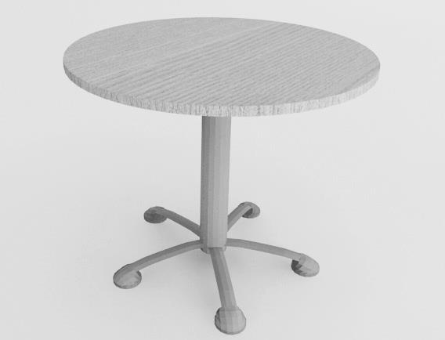

Caja eléctrica

1 (UNA) MESA DE REUNION OVALADA

MESA DE REUNION DE 240x120 CM CON CAJA ELECTRICA CON 3 ESPACIOS DE DATOS Y 3 TOMAS DE ENERGIA

- Tapa superior
Tapa superior de mesa de reunión en forma oval en madera prensada de MDP o MDF con mínimo de 25mm de espesor, revestido en ambas caras con laminado melamínico texturizado o liso de alta o baja presión. Bordes revestidos en termoplástico o similar, coladas con el sistema fusión caliente, en el mismo color de la tapa. Se fija a la estructura a través de tornillos de giro.
- Panel frontal
Fabricados en madera prensada de MDP o MDF con espesor mínima de 18mm, revestido en ambas caras con laminado melamínico texturizado o liso de baja presión, con bordes en termoplástico.
- Estructura
Estructuras laterales en chapa de acero en formato tubular para la subida de cablead hacia la parte superior de la mesa, fijadas a la tapa a través de tornillos, las mismas deben poseer niveladores para ajustes de posibles irregularidades del piso. Terminado en pintura epoxi de alta resistencia a la abrasión y a los impactos, con secado al horno.

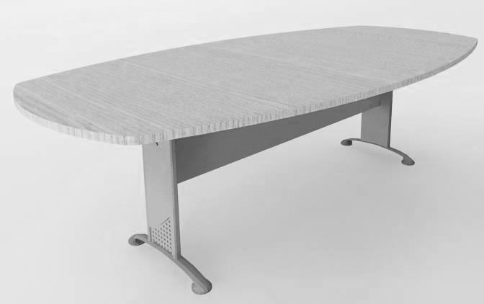

3 (TRES) SILLAS SEMI EJECUTIVAS

SILLAS SEMI EJECUTIVAS ESPALDAR ALTO Y ASIENTO CON ESPUMA INYECTADA DE 4 CM DE ESPESOR CON REGULACION ESPALDAR Y ASIENTO

Respaldo alto y carenado trasero, inyectados en polipropileno de color negro. Refuerzo metálico estructural para el respaldo, estampado en chapa de acero con 2.65mm de espesor, y estructura de unión del respaldo con el asiento sin regulación de altura, en lámina de acero, y ambos con terminación en pintura epoxi de color negro. Espuma de poliuretano flexible de 50mm de espesor, inyectada directamente sobre la concha interna de polipropileno. Revestimiento en tejido sintético.
Asiento inyectado en polipropileno de color negro, con espuma de poliuretano flexible de 55mm de espesor, pegada sobre la concha interna de polipropileno inyectado, con borde frontal ligeramente curvado. Revestimiento en tejido sintético. Mecanismo de reclinación a través de sistema sincronizado compuesto por placa superior en chapa de acero con 4mm. de espesor, para la fijación del asiento, y cuerpo en aluminio inyectado, con pintura electrostática de color negro.
Sistema de reclinación con eje horizontal y traba del conjunto tapizado en cinco (05) posiciones y sistema de liberación del mecanismo tipo anti-pánico. Regulación de la presión del resorte del sistema de reclinación con manija de empuñadura, inyectada en polipropileno, y palancas de accionamiento del mecanismo y sistema neumático independientes, en acero de 8mm. de diámetro, con manija inyectada en polipropileno, suavidad de amortiguación sin el uso de resortes. Resistencia a esfuerzos de presión de hasta 300N. Base giratoria inyectada en poliamida con carga de fibra de vidrio de color negro, con cinco(05) astas equidistantes, reforzadas con aletas estructurales para aumentar la resistencia a las cargas estáticas aplicadas.
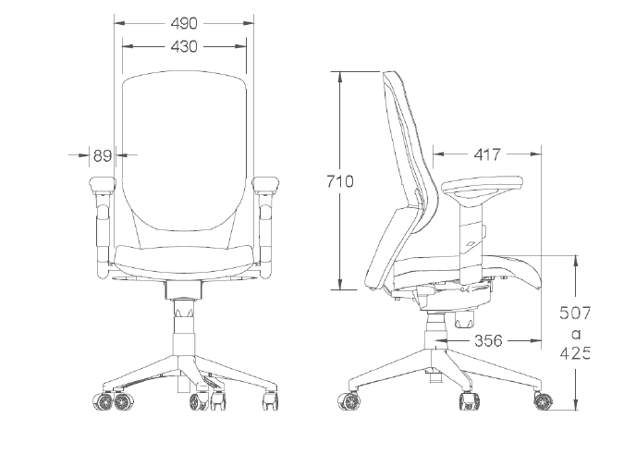
11 (ONCE) SILLAS OPERATIVAS

SILLAS OPERATIVAS ESPALDAR MEDIANO Y ASIENTO CON ESPUMA INYECTADA DE 7 CM DE ESPESOR

Asiento y respaldo, revestidos con tejido sintético o vinil, con cubierta posterior texturizada en forma de concha inyectadas en polipropileno. Concha de asiento inyectada en polipropileno; asiento y respaldo con alma de madera multi-laminada.

Espumas anatómicas indeformables de poliuretano para el asiento y respaldo, el asiento presenta borde frontal ligeramente curvo para no obstruir a circulación sanguínea.

Altura de asiento regulable mecánicamente por sistema de esferas de 5 (cinco) posiciones a través de sistema de accionamiento neumático.
Base de apoyo al piso giratoria, con cinco aspas de acero tubular con capa de protección en polipropileno y ruedas de duplo giro en nylon con banda de rodamiento en poliuretano, fijados a la base por medio de anillo de presión (sistema euro). Pintura epoxi en color negro con secado en horno.
Anillo apoya-pies confeccionado en acero tubular redondo, con regulación de altura ajustable por medio de regulación tipo rosca, pintado en epoxi en color negro fosco secado en estufa
Apoya-brazo curvo en forma de siete, con bordes redondeados, sin regulación de altura, inyectado en polipropileno de alta resistencia a impactos y abrasión de color negro. Fijación al asiento por tornillo.

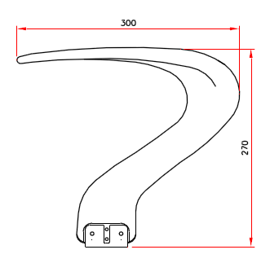
Apoya brazos Tipo 7

8 (OCHO) SILLAS FIJAS

SILLA DE VISITA BASE TIPO BALANCIM

Respaldo bajo con espuma anatómica en poliuretano inyectado, indeformable, ignifuga, revestida con tejido sintético, sin costura aparente, de alta resistencia a impactos, estructura interna en polipropileno inyectado, 100% reciclable y carenado texturizado en polipropileno inyectado de alta resistencia a impactos.
Asiento con espuma anatómica en poliuretano inyectado, indeformable, ignifuga, con estructura interna en polipropileno inyectado, 100% reciclable, borde frontal ligeramente curvado en el asiento para no obstruir la circulación sanguínea. Revestido con tejido sintético, sin costura aparente, de alta resistencia, carenado texturizado en polipropileno inyectado de alta resistencia a impactos.
Sistema de unión del asiento y el respaldo, con tubo de acero, con tratamiento anticorrosivo por fosfatización y terminación en pintura epoxi de color negro de alta resistencia a la abrasión y a impactos, con secado en estufa.
Estructura tipo balancín, en tubo de acero, con tratamiento anticorrosivo por fosfatización y terminación en pintura epoxi de color negro de alta resistencia a la abrasión y a los impactos, con secado en estufa. Zapatas deslizantes inyectadas en polietileno. Se fija el acolchado a la estructura a través de una chapa de acero, soldada a la estructura, con tratamiento anticorrosivo por fosfatización y terminación en pintura epoxi de color negro.

1 (UNA) SILLA EJECUTIVA EN CUERO

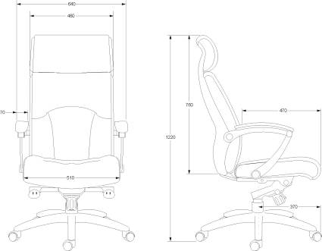

Asiento y respaldo medio, fabricados en el sistema de concha bi-partida de compensado multilaminado de 15mm de espesor. Sistema de unión con el asiento a través de lámina de acero con acabado en pintura epoxi. Espuma anatómica de poliuretano de 45mm de espesor, colada sobre concha, con el borde frontal ligeramente curvado para no obstruir la circulación sanguínea. Revestimiento en cuero natural negro.
Mecanismo de reclinación a través de sistema sincronizado compuesto por cuerpo en aluminio inyectado, con tratamiento anti-corrosivo por fosfatización y pintura electrostática en color negro. Sistema de reclinación con eje horizontal, traba del conjunto estafado en cinco posiciones y sistema de destrabe del mecanismo tipo anti pánico. Regulación de presión de la mola del sistema de reclinación a través de manipuleo, regulación de altura neumática del asiento, e palanca individual para regulación y seguro de la inclinación del espaldar inyectado en
Base giratoria inyectada en aluminio con 5 laterales y acabado pulido.
Ruedas de giro doble 60mm de diámetro fabricado en poliamida con banda en poliuretano inyectado, eje central apoyado en esfera de rodamientos de acero.
Brazos fijos, sin regulación de altura, estructurados en aluminio pulido, con apoya-brazo inyectado en poliuretano. Fijados al asiento y respaldar a través de pernos métricos.
Apoyo de cabeza incorporado al espaldar, sin regulación de altura, con revestimiento en espuma anatómica de poliuretano y cuero natural.

PLAZO DE ENTREGA
El plazo de entrega de los muebles será de 35 días calendario computable a partir de la fecha de suscripción de contrato.
SERVICIOS CONEXOS
La provisión de los bienes ofertados debe incluir la instalación de los mismos.
MEDIOS DE TRANSPORTE
- El medio de transporte utilizado debe reunir las condiciones de seguridad requeridas.
- El contratista será responsable del transporte de los muebles, y debe tomar las medidas que sean necesarias para asegurar la entrega de los muebles en las condiciones requeridas.

EXPERIENCIA
Experiencia general en el rubro de 2 (dos) años, ha ser demostrada con la presentación del documento de Constitución de la empresa/Matricula de Comercio (Adjuntar Fotocopia Simple). De igual manera deberá demostrar experiencia en la provisión de mobiliarios de oficina a empresas públicas o privadas, de al menos dos Contratos, Orden de Compra, Certificados, facturas, o Documentos Equivalentes. (Adjuntar fotocopia simple)

LUGAR DE ENTREGA DEL BIEN
Los Muebles deben ser entregados e instalados en el Piso 9 del Edificio de la VPACF en la ciudad de La Paz, calle Bueno N° 185 casi esquina Avenida Camacho.
FORMA DE PAGO
La forma de pago será efectuada por el total, mediante transferencia SIGMA, posterior a la entrega de los muebles, una vez se cuente con la conformidad del Comité de Recepción.
El proveedor deberá considerar que las cuentas bancarias de entidades financieras distintas al Banco Unión S.A. registradas en el SIGEP quedaran inactivas según Instructivo N° 001/2015 de mayo de 2015 emitido por el Ministerio de Economía y Finanzas Publicas del Estado Plurinacional de Bolivia.
MULTAS
En caso de incumplimiento en el plazo del servicio se aplicará una multa equivalente al 0.5% del total adjudicado que serán impuestas mediante informe del Fiscal del Servicio designado por YPFB. En ningún caso la suma total de las multas podrá superar el 20% del monto total establecido en el contrato, en cuyo caso se procederá con la Resolución del Contrato, sin perjuicio de las acciones legales y administrativas que en derecho correspondan efectuar a YPFB.
IMPUESTOS
La Empresa Contratada es la responsable de cumplir con sus obligaciones tributarias por las que son sujetos, de acuerdo a lo que establece las Leyes vigentes en el Estado Plurinacional de Bolivia. La factura o nota fiscal debe ser emitido de acuerdo a normativa a nombre de Yacimientos Petrolíferos Fiscales Bolivianos con NIT 1020269020.
Las empresas proponentes, deberán presentar su Certificado de Número de Identificación Tributaria (NIT) y el domicilio fiscal, como requisito necesario para su habilitación.
MULTAS
En caso de incumplimiento en el plazo de entrega, se aplicará una multa equivalente al uno por ciento (1%) del monto total del contrato por cada día calendario de atraso, hasta un máximo de 20%, en cuyo caso se procederá a la Resolución del Contrato.

(Firma del representante legal del proponente)
(Nombre completo del representante legal del proponente)

